
Naam: ………………………….

3 4

3

2

2
……………………

4

5 4

4 4

……………………

2

4

3

2 ………………….

2

2

3 4 2

4 4 ………………

*Naam: ………………………….

2 4

2 4 3

3 4 ………………

2 4

5 4

4 5

2 2

5 …………………

2

3

2 2

2

5

3 3 ………………….
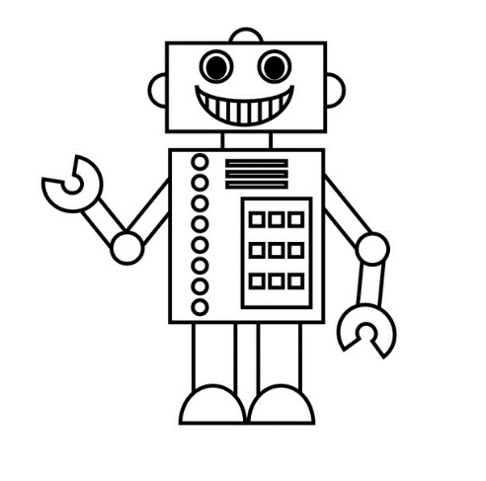

**Naam: ………………………….

2

3 4

3 5

5 2

4

3 3

4 5

5 4

2

…………………………….

Bedenk nu zelf een woord en schrijf de programmeer-code op.



…………………………….
Laat jouw code door een klasgenoot oplossen.

